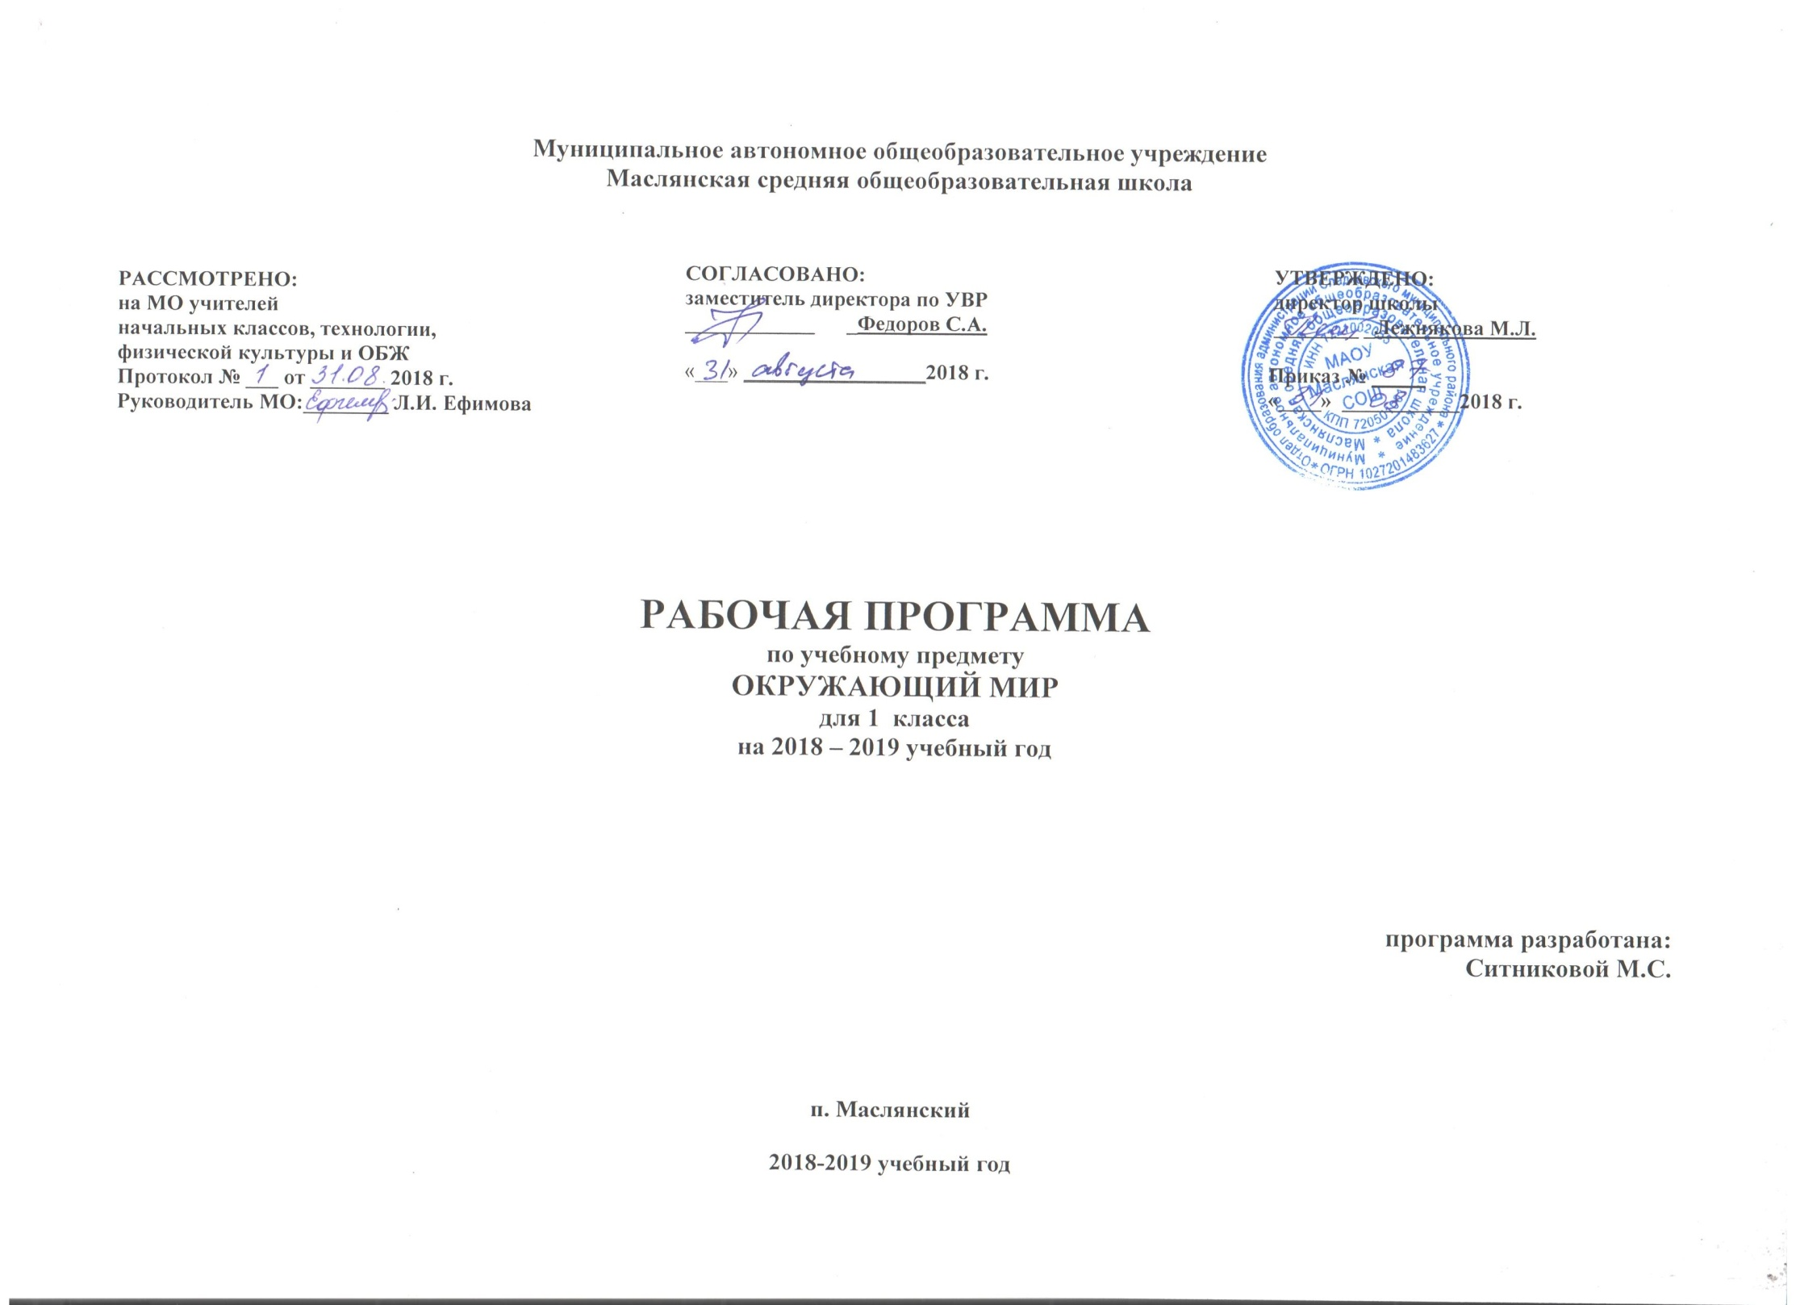
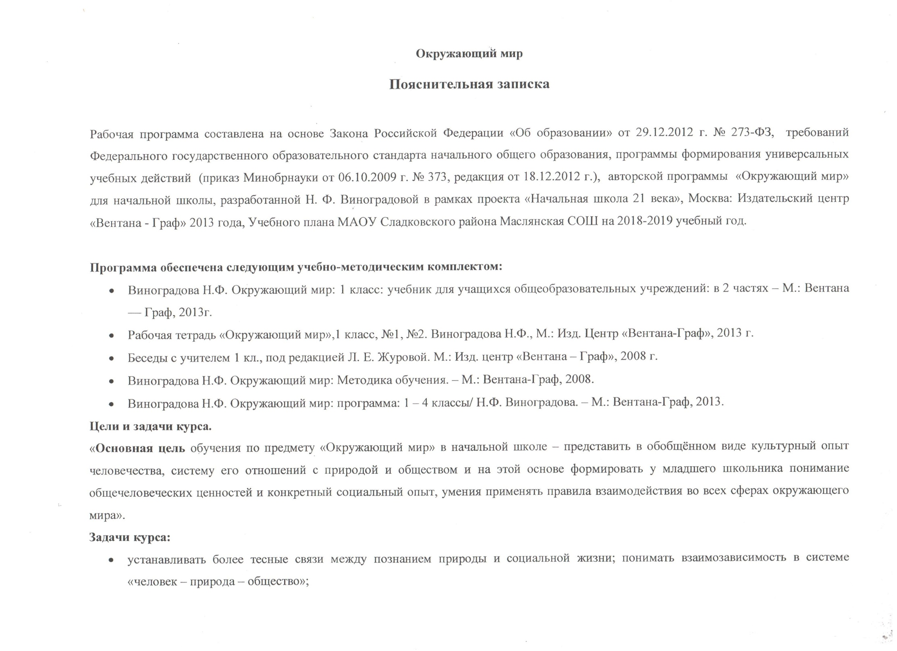
- воспитание любви к своему городу (селу), к своей Родине,
- формирование опыта экологически и этически обоснованного поведения в природной и социальной среде,
- развитие интереса к познанию самого себя и окружающего мира,
- осуществление подготовки к изучению естественнонаучных и обществоведческих дисциплин в основной школе.
При этом средствами учебного предмета целенаправленно создаются условия для развития у учащихся познавательных процессов, речи, эмоциональной сферы, творческих способностей, формирования учебной деятельности.
Содержание курса охватывает весьма широкий круг вопросов: от элементарных правил личной гигиены до знаний о нашей планете, о странах и народах мира. При этом человек, природа и общество рассматриваются в их неразрывном, органичном единстве.
В ходе изучения предмета «Окружающий мир» обучающиеся получат возможность формирования следующих метапредметных результатов:
Личностные:
- ориентация на понимание причин успеха в учебной деятельности;
- учебно-познавательный интерес к новому учебному материалу.
Регулятивные:
- учитывать выделенные учителем ориентиры в новом учебном материале в сотрудничестве с учителем;
- различать способ и результат действия;
- оценивать правильность выполнения действия;
Познавательные:
- проводить сравнение и классификацию по заданным критериям;
- воспринимать на слух и понимать различные виды сообщений.
Коммуникативные:
- формулировать собственное мнение и позицию.
- допускать возможность существования у людей различных точек зрения;
- задавать вопросы.
Объем программы:
На изучение данного предмета в 1 классе отводится 66 ч. (33 учебные недели по 2 часа в неделю)

Основные требования к уровню подготовки учащихся 1 класса
К концу обучения в 1 классе учащиеся должны:
называть:
- своё полное имя, домашний адрес, город, страну, главный город страны;
- основные помещения школы, ориентироваться в их местоположении;
- основные правила здорового образа жизни;
- основных представителей растительного и животного мира ближайшего окружения (не менее 5 объектов);
- основные условия благополучной жизни растений и животных;
- профессии, связанные со строительством, сельским хозяйством, промышленностью (5-6 профессий);
- улицы, расположенные вблизи школы и дома; основные учреждения культуры, быта, образования;
- основные достопримечательности родного города и столицы России.
различать (сопоставлять):
- знаки светофора; знаки дорожного движения, необходимые для соблюдения безопасности;
- основные нравственно-этические понятия (сочувствие-равнодушие; трудолюбие-леность; послушание-непослушание);
- различных представителей растительного мира (по внешнему виду, месту обитания, способу движения и т.п.);
- времена года;
- животных, объединять их в группы(звери, птицы, насекомые);
- произведения народного творчества: пение, танцы, сказки, игрушки;
решать задачи в учебных и бытовых ситуациях:
- выполнять режим своего дня;
- определять время по часам с точностью до часа;
- подготавливать свое учебное место к работе;
- оценивать результаты своей и чужой работы, а также отношение к ней;
- выполнять правила поведения в опасных для жизни ситуациях;
- ухаживать за своей одеждой, обувью, вещами, убирать учебное место после занятий;
- выполнять трудовые поручения по уголку природы: поливать растения, кормить животных, готовить корм, сеять семена, сажать черенки;
- составлять описательный рассказ по картине, игрушке, пересказывать сказки, выразительно читать фольклорные произведения.

Календарно-тематическое планирование по окружающему миру
№  Разде  ла | Название раздела | Кол-во часов по разде  лу | Тема урока | Дата реализа  ции | Планируемые результаты по разделу |  | Планируемые учебные ситуа  ции на уроке
 |  |  |  |  | Предметные | Метапредметные
1. | «Этот удивительный мир». | 1ч.  1. | «Нас окружает удивительный мир». |  | Ориентировка в понятиях и терминах: школьник, ученик, правило, опасная и безопасная дорога, дорожный знак,  выполнять правила поведения;  применять правила дорожного движения; | -принятие и освоение социальной роли обучающегося,  -развитие мотивов учебной деятельности и формирование личностного смысла учения;  -развитие навыков сотрудничества со взрослыми и сверстниками;  -развитие этических чувств, доброжелательности и эмоционально-нравственной отзывчивости, понимания и сопереживания чувствам других людей;  -овладение способностью принимать и сохранять цели и задачи учебной деятельности, поиска средств ее осуществления;  -использование знаково-символических средств представления информации для создания моделей изучаемых объектов и процессов, схем решения учебных и практических задач;  -овладение логическими действиями сравнения, анализа, синтеза, обобщения, классификации;  -активное использование речевых средств для решения коммуникативных и познавательных задач;  готовность слушать собеседника и вести диалог; | Мой класс. Моя школа
2 | «Мы – школьники!» | 2. | «Давай познакомимся». |  |  |  | Я – чело  век
 |  | 3. | «Мы – школьники». |  |  |  | Мой класс. Моя школа
 |  | 4. | «Правила поведения в школе».
2. | «Родная приро  да». | 3 ч. |  |  | знать признаки неживой и живой природы;  знать сезонные изменения в природе;  классифицировать по признаку «овощи-фрукты» классифицировать по признаку: съедобные и несъедобные грибы | -принятие и освоение социальной роли обучающегося,  -развитие мотивов учебной деятельности и формирование личностного смысла учения;  -развитие навыков сотрудничества со взрослыми и сверстниками;  -развитие этических чувств, доброжелательности и эмоционально-нравственной отзывчивости, понимания и сопереживания чувствам других людей;  -овладение способностью принимать и сохранять цели и задачи учебной деятельности, поиска средств ее осуществления;
 |  | 5(1) | «Сентябрь - первый месяц осени».
 |  | 6(2) | «Что нам осень подарила».
 |  | 7(3) | «Грибная пора»
3. | «Семья» | 2 ч.  8(1) | «Семья». |  | -ориентировка в понятиях и терминах: правило, дружеские отношения;  -спользовать в процессе общения основные правила этикета;  -строить диалог со взрослыми и сверстниками | -развитие самостоятельности и личной ответственности за свои поступки,  -развитие навыков сотрудничества с взрослыми и сверстниками | Моя семья
 |  | 9(2) | «Любимые занятия».
4. | «Родная природа» | 5 ч. |  |  | -называть домашних животных;  -знать правила общения с животными;  - собрать природный материал;  наблюдать за живой и не живой природой | -освоение начальных форм познавательной и личностной рефлексии;
 |  | 10(1) | «Как из зерна получилась булка».
 |  | 11(2) | «Человек и домашние животные» |  |  |  | В мире живот  ных
 |  | 12(3) | «Прогулка в парк: Октябрь уж наступил».
 |  | 13(4) | «Лесные новости».  «Как звери готовятся к зиме».
 |  | 14(5) | «Явления природы»
5. | «Родная страна». | 2 ч.  15(1) | «Где ты живешь?»  «Дорога от дома до школы». |  | -ориентировка в понятиях и терминах: семья, родители, город, село, страна, памятное место, транспорт, фольклор, народное творчество, профессия;  -знать маршрут «Школа – Дом»;  -знать, зачем нужны правила дорожного движения; | -развитие самостоятельности и личной ответственности за свои поступки, развитие навыков сотрудничества с взрослыми и сверстниками | Моя страна
 |  | 16(2) | «Правила поведения на дорогах»  РК: Правила ДД на улицах нашего села
6. | Ты и вещи | 2 ч.  17(1) | Все профессии важны.  РК: Профессии людей нашего села. |  | -ориентировка в понятиях и терминах: труд, уважение к труду, экономное отношение, одежда, обувь, мебель, безопасность. | -развитие самостоятельности и личной ответственности за свои поступки,  -развитие навыков сотрудничества со взрослыми и сверстниками | Профессии
 |  | 18(2) | Кто работает ночью
7. | Твоё здоровьё | 5 ч.  19(1) | Что такое здоровье? |  | -выполнять режим дня;  -составлять свой режим дня  - знать органы чувств, как их охранять. | развитие самостоятельности и личной ответственности за своё здоровье | Как я себя чувст  вую?
 |  | 20(2) | Наши помощники - органы чувств.
 |  | 21(3) | Правила гигиены
 |  | 22(4) | О режиме дня
 |  | 23(5) | Будем закаляться!
8. | Родная природа | 4 ч.  24(1) | Ноябрь- зиме родной брат. |  | -ориентировка в понятиях и терминах: природа (живая, неживая ), время года, сезон, растение (открытого грунта, комнатное), животное (домашнее, дикое), теплица, заповедник.  Красная книга. | -развитие самостоятельности и личной ответственности за свои поступки,  -развитие навыков сотрудничества со взрослыми и сверстниками
 |  | 25(2) | Звери - млекопитающие
 |  | 26(3) | Что мы знаем о птицах?
 |  | 27(4) | Птичья столовая
9. | Родная страна | 2 ч.  28(1) | Родной край. Где ты живешь? |  | - знать различные объекты села и города;  - различать профессии, связанные с сельским хозяйством, промышленностью;  - иметь представление о разных видах жилья человека;  - умение выражать свои мысли. | -освоение начальных форм познавательной и личностной рефлексии;  -овладение логическими действиями сравнения, анализа, синтеза, обобщения, классификации | Моя страна
 |  | 29(2) | Дом, в котором ты живешь
10. | Ты и вещи | 2 ч.  30(1) | Игра:  «О чем рассказывают вывески». |  | - составлять описательный рассказ; рассказывать о профессии не называя её | -развитие самостоятельности и личной ответственности за свои поступки,  -развитие навыков сотрудничества со взрослыми и сверстниками
 |  | 31(2) | Зачем люди трудятся?
11. | Родная природа | 2 ч.  32(1) | В декабре, в декабре все деревья в серебре |  | - определять и называть свойства воды, льда, снега; - работать с таблицей «Свойства воды в разном состоянии»;  - умение работать коллективно | -принятие и освоение социальной роли обучающегося,  -развитие мотивов учебной деятельности и формирование личностного смысла учения;
 |  | 33(2) | Какая бывает вода? Проведем опыты.
12. | Твои друзья – взрослые и дети | 2 ч.  34(1) | Поговорим о дружбе. |  | - различать основные нравственно-этические понятия;  - знать и придерживаться правил этикета;  - умение строить диалог | - развитие самостоятельности и личной ответственности за свои поступки,  -развитие навыков сотрудничества со взрослыми и сверстниками | Я – чело  век
 |  | 35(2) | Игра:  «Идем в гости».
13. | Родная природа | 4 ч.  36(1) | Январь - году начало, зиме –середина |  | - сравнивать лиственные и хвойные деревья;  - различать и классифицировать животных;  - решать логическую задачу «Почему птицы улетают на юг» | - осуществлять наблюдение;  - выделять главное, существенное;  - объяснять, оказывать помощь
 |  | 37(2) | Хвойные деревья
 |  | 38(3) | Жизнь птиц.  Гости с Севера.
 |  | 39(4) | Игра: «Соображалки»
14. | Родная страна | 5 ч.  40(1) | Наша страна – Россия.  О гербе, о флаге и гимне. |  | - знать свою национальность;  - знать какие народы живут в России;  - знать основные  достопримечательности столицы России;  - иметь представление о тайге, хвойных, смешанных, лиственных лесах;  -знать народное творчество своего народа: пение, танцы, сказки, игрушки. | - составлять устный рассказ, устно описывать объект наблюдения. | Говорят свидетели прошлого
 |  | 41(2) | Москва — столица нашей Родины |  |  |  | Моя страна
 |  | 42(3) | Богата природа России  Леса и цветы России
 |  | 43(4) | Какого народа ты сын?  Мы-россияне!
 |  | 44(5) | Золотые руки народные.  Народное творчество |  |  |  | Профессии
15. | Родная природа | 4 ч.  45(1) | Февраль-месяц метелей и вьюг. |  | -иметь представление о способах передвижения и питания млекопитающих животных;  -различать представителей растительного мира (по внешнему виду, месту обитания, способу движения); | -овладение способностью принимать и сохранять цели и задачи учебной деятельности, поиска средств ее осуществления;
 |  | 46(2) | Чем питаются звери
 |  | 47(3) | Наш уголок природы.
 |  | 48(4) | Комнатные растения
16. | Родная страна | 1ч.  49(1) | Мы - граждане России.  Права и обязанности гражданина России |  | -знать основные права и обязанности | -развитие самостоятельности и личной ответственности за свои поступки,  -развитие навыков сотрудничества с взрослыми и сверстниками | Права детей
17. | Твои друзья – взрослые и дети | 2ч.  50(1) | О правилах поведения |  | -различать основные  нравственно-этические понятия;  -иметь представление об одном из государственных праздников | -развитие самостоятельности и  личной ответственности за свои поступки,  -развитие навыков сотрудничества со взрослыми и сверстниками
 |  | 51(2) | 8 марта -праздник всех женщин |  |  |  | Государственные празд  ники
18. | Родная природа | 2ч.  52(1) | Март-капельник |  | -называть приметы весны,  изменения в природе  -называть весенние изменения в живой и неживой природе;  -участвовать в диалоге «животных и растений». | - осуществлять наблюдение;  - выделять главное, существенное;  - объяснять, оказывать помощь
 |  | 53(2) | Лесные новости
19. | Твоё здоровье | 2 ч.  54(1) | Здоровая пища |  | -знать основные правила здорового образа жизни;  -понимать какие продукты приносят пользу; | развитие самостоятельности и личной ответственности за своё здоровье | Как я себя чувст  вую?
 |  | 55(2) | Если хочешь быть здоров, закаляйся! |  | -знать правила закаливания
20. | Родная природа | 2ч.  56(1) | Звуки весны: апрель-водолей. |  | -знать смысл понятия «животное – живое существо»; | - осуществлять наблюдение;  - выделять главное, существенное;  - объяснять, оказывать помощь
 |  | 57(2) | Лесные новости.
21. | Родная страна | 3ч.  58(1) | Весенние работы |  | -иметь представление об основных видах весенних работ;  -знать основные виды транспортных средств;  -иметь представления о мире профессий | -развитие самостоятельности и личной ответственности за свои поступки,  -развитие навыков сотрудничества со взрослыми и сверстниками
 |  | 59(2) | Кто работает на транспорте
 |  | 60(3) | День космонавтики. |  |  |  | Государственные праздники
22. | Родная природа | 4ч.  61(1) | Май весну завершает, лето начинает (экскурсия) |  | -различать времена года;  -приметы весны;  -приметы лета  летние месяцы;  -знать признаки живых существ | - осуществлять наблюдение;  - выделять главное, существенное;  - объяснять, оказывать помощь
 |  | 62(2) | Жизнь земноводных весной
 |  | 63(3) | Животное – живое существо.
 |  | 64(4) | Может ли человек жить без природы? Береги природу!
23. | Родная страна | 2ч.  65(1) | Скоро лето.  Ты - пешеход |  | -знать дорожные знаки: | -развитие самостоятельности и личной ответственности за свои поступки,  -развитие навыков сотрудничества со взрослыми и сверстниками
 |  | 66(2) | Урок-экзамен

